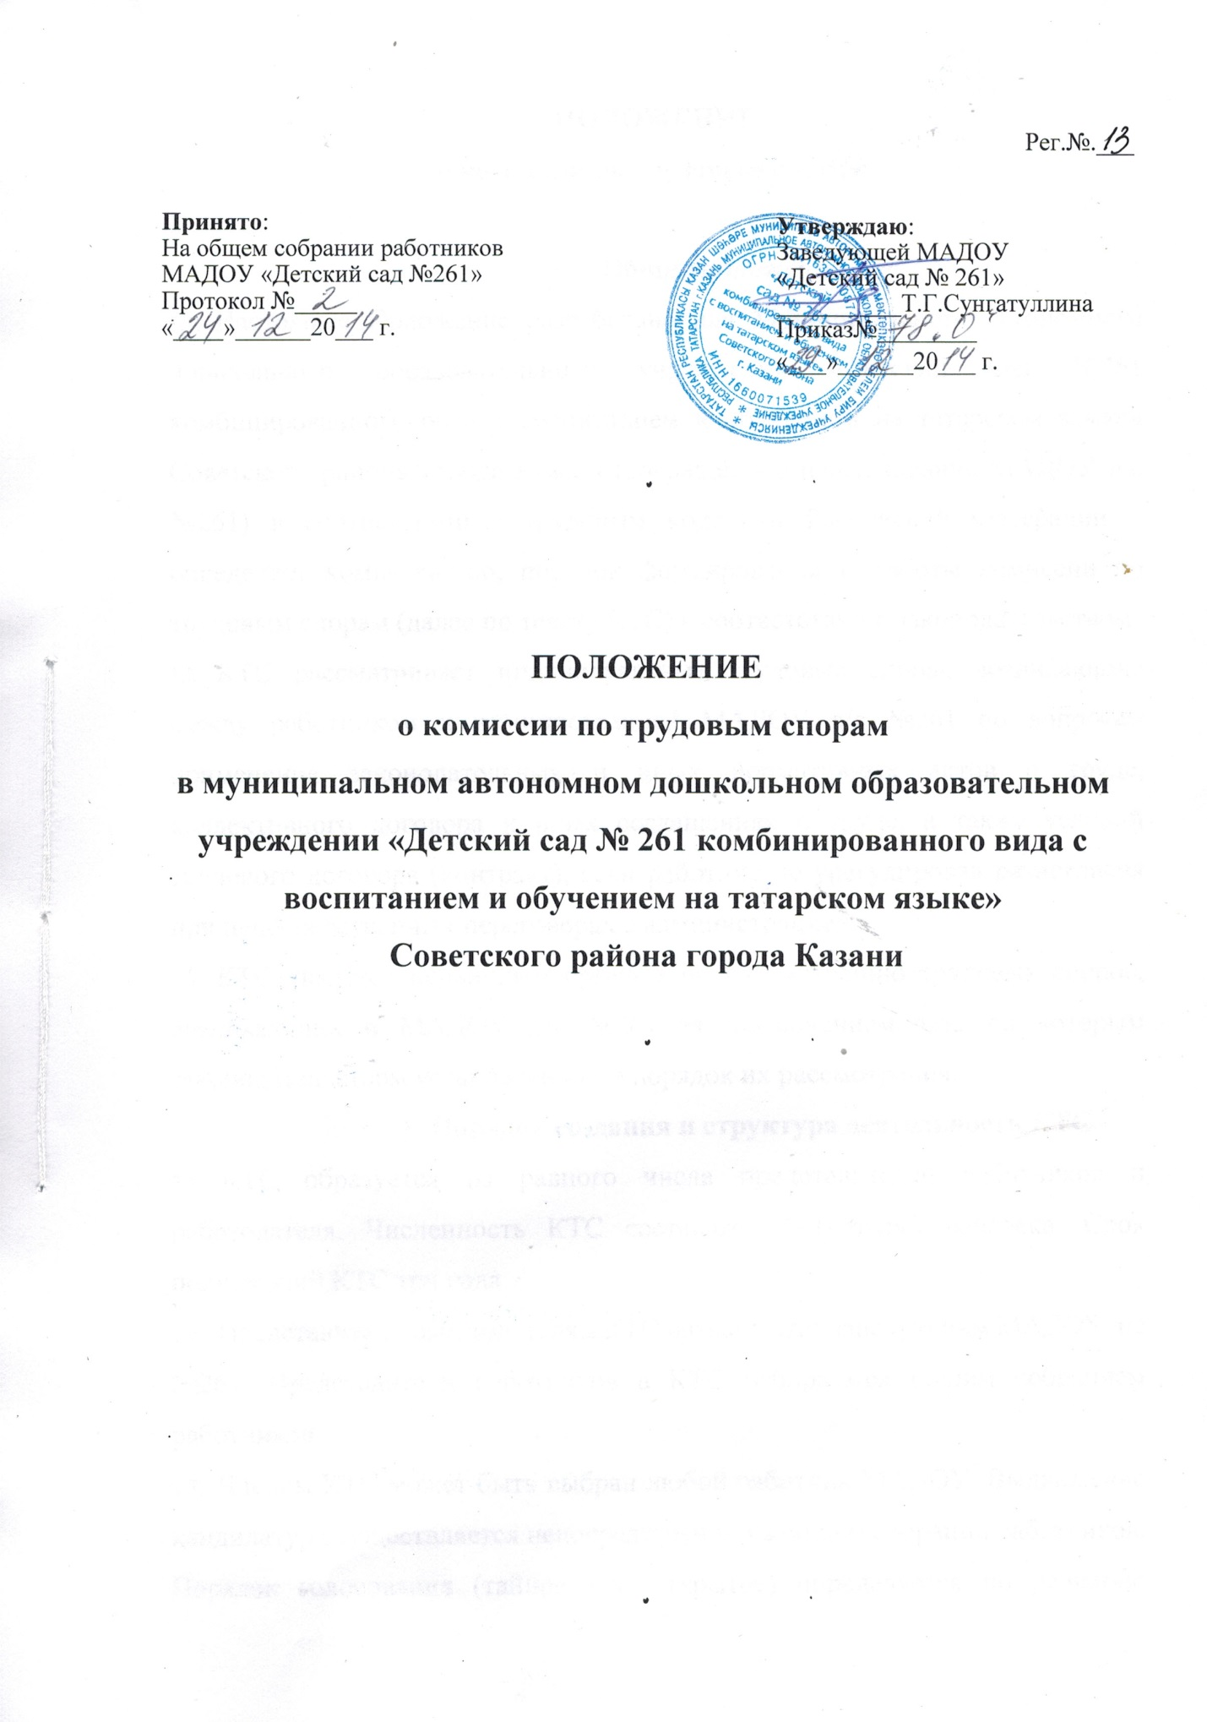

ПОЛОЖЕНИЕ
о комиссии по трудовым спорам

- Общие положения
  - Настоящее Положение разработано для Муниципального автономного дошкольного образовательного учреждения «Детский сад №261 комбинированного вида с воспитанием и обучением на татарском языке» Советского района города Казани (сокращённое наименование МАДОУ д/с №261) в соответствии с трудовым кодексом Российской Федерации и определяет компетенцию, порядок формирования и работы комиссии по трудовым спорам (далее по тексту КТС) в соответствии с законодательством.
  - КТС рассматривает индивидуальные трудовые споры, возникающие между работником и администрацией МАДОУ д/с №261 по вопросам применения законодательных и иных нормативных актов о труде, коллективного договора и иных соглашениях о труде, а также условий трудового договора (контракт), если работник не урегулировал разногласия при непосредственных переговорах с администрацией.
  - КТС является первичным органом по рассмотрению трудовых споров, возникающих в МАДОУ д/с №261 за исключением тех, по которым законодательством установлен иной порядок их рассмотрения.
- Порядок создания и структура деятельности КТС
  - КТС образуется из равного числа представителей работников и работодателя. Численность КТС составляет 4 (четыре) человека. Срок полномочий КТС три года.
  - Представители работодателя в КТС назначаются заведующим МАДОУ д/с №261. Представители работников в КТС избираются общим собранием работников.
  - Членом КТС может быть выбран любой работник МАДОУ. Выдвижение кандидатур осуществляется непосредственно на общем собрании работников. Порядок голосования (тайное или открытое) определяется по решению общего собрания работников. Избранными в состав КТС считаются кандидатуры, получившие большинство голосов и за которых проголосовало более половины присутствующих на общем собрании.
  - Члены комиссии могут быть исключены из нее в случае неисполнения или ненадлежащего исполнения своих обязанностей. Решение об исключении члена КТС из ее состава принимается большинством голосов членов КТС по результатам открытого голосования. В случае исключения из состава КТС одного или нескольких членов состав комиссии пополняется в порядке, установленном для образования комиссии.
Полномочия члена КТС (представителя работников) прекращаются также в случае прекращения трудовых отношений с МАДОУ д/с №261, а также на основании личного заявления члена КТС, поданного не позднее месяца до предполагаемого выбытия из состава КТС. На оставшийся срок полномочий КТС избирается другой работник, взамен выбывшего, в порядке, определенном пунктом 2.3 настоящего Положения.
  - Комиссия по трудовым спорам избирает из своего состава большинством голосов председателя, заместителя председателя и секретаря комиссии.
На секретаря КТС возлагается подготовка и созыв очередного заседания КТС, прием и регистрация заявлений, поступающих в КТС вызов свидетелей, специалистов, представителей профсоюзной организации, уведомление заинтересованных лиц о движении заявления, ведение протокола заседания комиссии.
Председатель КТС организует работу комиссии, председательствует на заседаниях КТС. В случае отсутствия председателя КТС его обязанности исполняет заместитель председателя КТС, а при отсутствии последнего любой член комиссии.
  - Организационно-техническое обеспечение деятельности комиссии по трудовым спорам осуществляется работодателем.
З. Порядок рассмотрения трудовых споров в КТС
- Рассмотрение спора в КТС производится на основании письменного заявления работника, в котором указываются существо спора, требования и ходатайства работника, прилагаемые к заявлению документы, а также дата подачи заявления. Заявление должно быть подписано работником.
- Прием заявлений в КТС производится секретарем комиссии в помещении Предприятия в рабочие дни с 10 до 13 часов.
- Поданные заявления подлежат обязательной регистрации в журнале, где отражается ход рассмотрения спора и исполнения решения КТС Работник может потребовать регистрации заявления в его присутствии.
- Спор рассматривается в присутствии работника, подавшего заявление, или уполномоченного им представителя. Рассмотрение спора в отсутствие работника или его представителя допускается лишь по письменному заявлению работника.
- В случае неявки работника или его представителя на заседание указанной комиссии рассмотрение трудового спора откладывается. В случае вторичной неявки работника или его представителя без уважительных причин комиссия может вынести решение о снятии вопроса с рассмотрения, что не лишает работника права подать заявление о рассмотрении трудового спора повторно в пределах срока, установленного Трудовым кодексом РФ.
- Комиссия по трудовым спорам имеет право вызывать на заседание свидетелей, приглашать специалистов. По требованию комиссии работодатель (его представители) обязан в установленный комиссией срок представлять ей необходимые документы.
- Стороны вправе представлять доказательства, участвовать в их исследовании, задавать вопросы лицам, участвующим в заседании КТС, заявлять ходатайства, давать письменные и устные объяснения по существу спора и по другим вопросам, возникающим в ходе рассмотрения спора.
- Заседание КТС считается правомочным, если на нем присутствует не менее половины членов, представляющих работников, и не менее половины членов, представляющих работодателя.
- На заседании КТС ведется протокол, который подписывается председателем комиссии или его заместителем.
- Заседания КТС проводятся открыто, на них могут присутствовать работники МБДОУ д/с № 50.
- КТС принимает решение тайным голосованием простым большинством голосов присутствующих на заседании членов комиссии.
- Член комиссии, не согласный с решением большинства, обязан подписать протокол заседания комиссии, но вправе изложить в нем свое особое мнение.
- В решении КТС указываются:
- наименование работодателя;
- фамилия, имя, отчество, должность, профессия или специальность обратившегося в комиссию работника;
- даты обращения в комиссию и рассмотрения спора, существо спора;
- фамилии, имена, отчества членов комиссии и других лиц, присутствовавших на заседании;
- существо решения и его обоснование (со ссылкой на закон, иной нормативный правовой акт);
- результаты голосования.
- Копии решения комиссии по трудовым спорам, подписанные председателем комиссии или его заместителем и заверенные печатью комиссии, вручаются работнику и работодателю или их представителям в течение трех дней со дня принятия решения.
- Решение комиссии по трудовым спорам может быть обжаловано работником или работодателем в суд в десятидневный срок со дня вручения ему копии решения комиссии.
- В случае если в решении КТС были допущены арифметические и т.п. ошибки либо между сторонами возникают разногласия по поводу его толкования, КТС вправе вынести дополнительное решение.
- Исполнение решений КТС
  - Решение КТС подлежит исполнению в течение трех дней по истечении десяти дней, предусмотренных на обжалование.
  - В случае неисполнения решения КТС в установленный срок указанная комиссия выдает работнику удостоверение, являющееся исполнительным документом.
В удостоверении обязательно должны быть указаны:
- наименование органа, его выдавшего;
- дата и номер решения КТС;
- фамилия, имя, отчество работника, адрес его места жительства;
- резолютивная часть решения КТС;
- дата вступления в силу решения КТС;
- дата выдачи удостоверения и срок его предъявления к исполнению.
Удостоверение КТС подписывается председателем и секретарем КТС и заверяется печатью комиссии.
  - Работник может обратиться за удостоверением в течение одного месяца со дня принятия решения КТС В случае пропуска работником указанного срока по уважительным причинам КТС может восстановить этот срок.
  - Удостоверение не выдается, если работник или работодатель обратился в установленный срок с заявлением о перенесении трудового спора в суд.
  - На основании удостоверения, выданного КТС и предъявленного не позднее трехмесячного срока со дня его получения, судебный пристав приводит решение КТС в исполнение в принудительном порядке.
  - В случае пропуска работником установленного трехмесячного срока по уважительным причинам КТС, выдавшая удостоверение, может восстановить этот срок.

